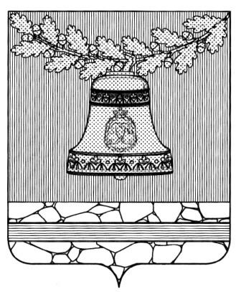

МУНИЦИПАЛЬНЫЙ ОТДЕЛ ПО ОБРАЗОВАНИЮ

МОЛОДЕЖНОЙ ПОЛИТИКЕ И СПОРТУ

администрации Павловского муниципального района Воронежской области

П Р И К А З

30.08.2021г. № 83 § 1

О создании муниципальной предметно-методической комиссий для разработки заданий школьного этапа всероссийской олимпиады школьников
в 2020/2021 учебном году

На основании порядка проведения Всероссийской олимпиады школьников, утвержденного приказом Министерства образования и науки Российской Федерации от 18.11.2013 № 1252 «Об утверждении порядка проведения всероссийской олимпиады школьников» (с изменениями от 17.03.2015 № 249, 17.12.2015 № 1488, 17.11.2016 № 1435 и от 17.03.2020 №96), приказа департамента образования, науки и молодежной политики Воронежской области от 08.09.2020 № 806 «О проведении школьного и муниципального этапов Всероссийской олимпиады школьников в 2020/2021 учебном году на территории Воронежской области», в целях выявления и развития у обучающихся творческих способностей и интереса к научной (научно-исследовательской) деятельности, пропаганды научных знаний
ПРИКАЗЫВАЮ:
1. Создать муниципальную предметно-методическую комиссию для разработки заданий школьного этапа ВсОШ для 5-11 классов в следующем составе:
Русский язык:
- Асташова Н.В. учитель русского языка и литературы МБОУ Павловской СОШ сУИОП
- Новикова В.П. учитель русского языка и литературы МБОУ Павловской СОШ сУИОП
-Тельпис С.В. учитель русского языка и литературы МБОУ Павловской СОШ сУИОП
География:
- Никонова Е.В. учитель географии МБОУ Павловской СОШ сУИОП
Литература:
- Чертова И.Ю. учитель русского языка и литературы МКОУ Елизаветовской СОШ
Химия (8-11кл.):
-Крамаренко Н.И. учитель химии МБОУ Павловской СОШ сУИОП
Экология:
- Химин А.Н. учитель географии МБОУ Павловской СОШ №2
Экономика (10-11кл.):
- Степкин В.В. учитель истории и обществознания МБОУ Павловской СОШ сУИОП
Английский язык:
- Виншякова И.А. учитель иностранного языка МБОУ Павловской СОШ сУИОП
- Филатова Л.В. учитель иностранного языка МБОУ Павловской СОШ сУИОП
Немецкий язык:
- Степанова Т.П. . учитель иностранного языка МБОУ Павловской СОШ сУИОП
Французский язык:
- Акопян С.М. учитель французского языка МБОУ Павловской СОШ №2
История:
- Степанникова Н.А. учитель истории и обществознания МБОУ Павловской СОШ №2
- Обществознание:
- Черешнева О.Е. учитель истории и обществознания МБОУ Павловской СОШ №2
Право:
- Мишинева О.Ф. учитель истории и обществознания МБОУ Павловской СОШ №2
Технология:
- Дронова С.И. учитель технологии МБОУ Павловской СОШ №2
ОБЖ
- Пилецкий С.Н. учитель ОБЖ МБОУ Павловской СОШ сУИОП
МХК:
- Воловикова О.В. учитель МХК МБОУ Павловской СОШ №3
Физическая культура:
- Василенко А.Н. учитель физической культуры МБОУ Павловской СОШ сУИОП

2. Разработать олимпиадные задания для школьного этапа ВсОШ согласно методическим рекомендациям 2021года и предоставит материалы в электронном виде до 15.09.2021г. методисту ИМЦ МООМПиС Борзенковой В.М.
3. Директорам вышеуказанных школ обеспечит контроль за своевременной разработкой олимпиадных заданий школьного этапа ВсОШ 2021г.
4. Контроль за исполнением приказа возложить на заместителя МООМПиС Кононыхина А.А.

Руководитель муниципального
отдела по образованию,
молодежной политике и спорту Е.А.Зубкова

Исп. Борзенкова В.М.
2-55-63

